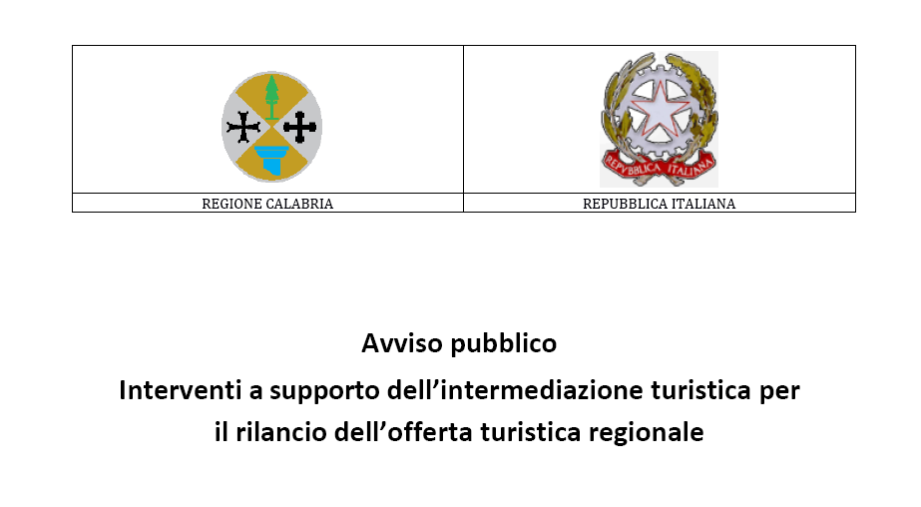

Fondo Unico per la concessione di agevolazioni, sovvenzioni, incentivi e contributi di qualsiasi genere alle imprese

MODULO COMUNICAZIONE DATI PER RICHIESTA DURC

Spettabile
FINCALABRA SpA
c/o Cittadella Regionale
Viale Europa, Località Germaneto
88100 – CATANZARO

Il/La sottoscritto/a ________________________________________, nato/a a _____________________________, prov. _____, il _______________, CF__________________________in qualità di legale rappresentante del soggetto beneficiario _________________________________________, con sede legale in ____________________________________, prov. _______, cap ________, via/piazza ________________________________ n. ______, partita iva ________________________

consapevole della responsabilità penale cui può andare incontro in caso di dichiarazioni mendaci, ai sensi e per gli effetti degli artt. 47 e 76 del D.P.R. n. 445 del 28 dicembre 2000,
DICHIARA
- che il soggetto beneficiario non ha dipendenti né altro obbligo di iscrizione ad alcuno degli Enti previdenziali (INPS/INAIL/CASSA EDILE) preposti al rilascio del Documento Unico di Regolarità Contributiva (DURC) e/o dell’attestazione di regolarità contributiva;

Ovvero

- che, il soggetto beneficiario ha l’obbligo di iscrizione ad uno o più Enti previdenziali (INPS/INAIL/CASSA EDILE) preposti al rilascio del Documento Unico di Regolarità Contributiva (DURC) e/o dell’attestazione di regolarità contributiva e, pertanto, vengono forniti i seguenti dati:

Denominazione /ragione sociale

Partita Iva
Codice Fiscale

E – Mail
E - Mail Certificata

Sede Legale |  | Prov. |  | CAP
Sede Operativa |  | Prov. |  | CAP

CCNL applicato, settore
Tipologia: Impresa oppure Lavoratore Autonomo
Matricola Inps n. |  |  | Sede competente

Codice ditta Inail n. |  | Sede competente

Cassa Edile n. |  | Sede competente

Dichiara inoltre di essere informato/a, ai sensi e per gli effetti di cui all’articolo 13 del Decreto legislativo n. 196/03 che i dati personali raccolti saranno trattati, anche con strumenti informatici, esclusivamente nell’ambito del procedimento per il quale la presente dichiarazione viene resa.

Luogo e data __________________________________
Timbro e firma del legale rappresentante

___________________________________________________

Allegare fotocopia di un valido documento di riconoscimento

